Малеимид-фталонитрильные фотополимерные смолы для стереолитографии
Алексанова А.А.,¹ Нечаусов С.С.¹
Аспирант, 1 год обучения
¹Московский государственный университет имени М.В. Ломоносова,
химический факультет, Москва, Россия
E-mail:aleksanova.aa@mail.ru
Аддитивное производство, также известное как 3D-печать, в настоящее время широко используется в электронике, энергетике, робототехнике, а также в производстве материалов для аэрокосмической отрасли. Методы фотополимеризации в ванне обладают самой высокой разрешающей способностью среди аддитивных технологий. Несмотря на это преимущество, диапазон термореактивных мономеров, используемых в стереолитографии, обычно ограничен акриловыми или эпоксидными смолами. Но их применение в аэрокосмических областях, требующих устойчивости к высоким температурам, ограничено, поскольку они обладают низкой термоокислительной стабильностью. Однако нет данных о введении в фотоотверждаемые смеси наиболее термостойких термореактивных смол – фталонитрилов. Недавно наша исследовательская группа успешно синтезировала легкоплавкий дифункциональный мономер, содержащий фталонитрильные и малеимидные фрагменты (PNB) [1]. На данный момент получены составы с 4-акрилоилморфолином (ACMO) в качестве сомономера, снижающего вязкость, где малеимидная группа используется в молекулярной структуре в качестве фотополимеризуемой функциональной группы (рис. 1).
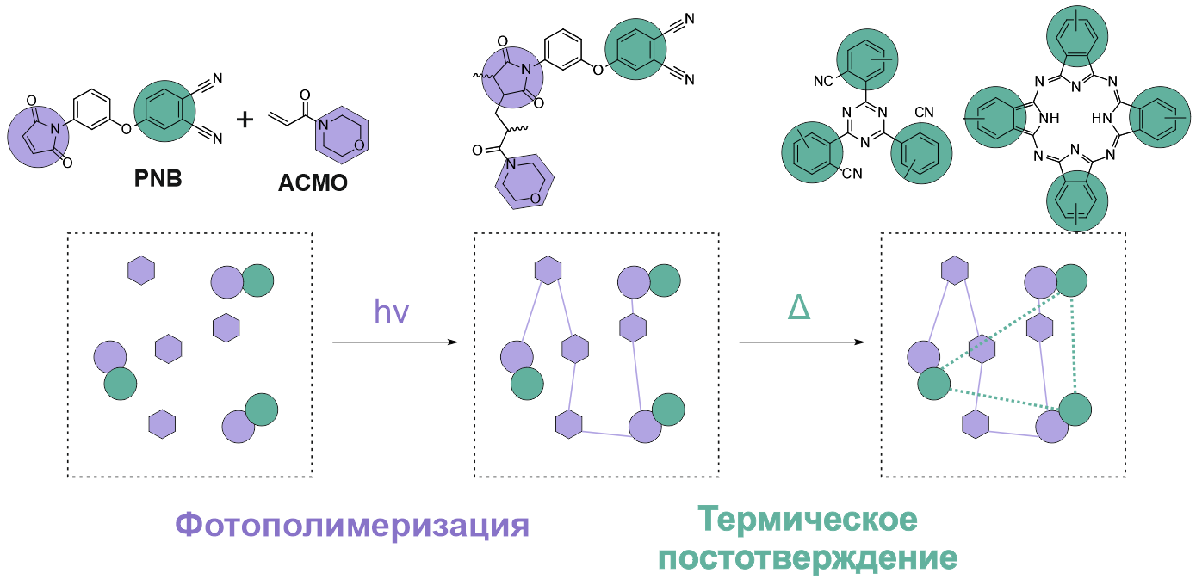
Рисунок 1. Концепция 3D-печати с использованием фталонитрильного мономера двойного отверждения
Фото-ДСК, ЯМР и ИК-анализы показали, что при печати протекает свободнорадикальная сополимеризация малеимида с акриловыми группами. Для печати полученных композиций использовался 3D-принтер Anycubic Photon Zero. Предложенный подход к дополнительному термическому отверждению фрагментов фталонитрила, введенных в молекулу малеимида, позволил повысить температуру стеклования фотополимеризованного полимера со 160 до 320°C. Кроме того, разработанный материал имеет высокую температуру 455°C для начала термического разложения на воздухе.
Работа выполнена при финансовой поддержке РНФ проект № 20-79-00146.

Литература

[1] S.S. Nechausov, A.A. Aleksanova, O.S. Morozov, B.A. Bulgakov, A. V. Babkin, A. V. Kepman, Low-melting phthalonitrile monomers containing maleimide group: Synthesis, dual-curing behavior, thermal and mechanical properties, React. Funct. Polym. 164 (2021) 104932.

